Các chế độ khởi động trong hệ điều hành Linux


Để bắt đầu học quản trị hệ điều hành Linux các bạn cần phải biết một số lệnh cơ bản, cũng như ý nghĩa của từng lệnh để biết sử dụng cho đúng. Đặc biệt là các cơ chế khởi động của hệ điều hành.
Bài viết sẽ cung cấp cho các bạn một số lệnh căn bản để thao tác với các chế độ khởi động của hệ điều hành Linux.
Xem thêm: các bước chuẩn bị để tự học MCSA 2012

Các chế độ khởi động.
Linux phân ra làm 6 cấp độ khi khởi động hệ điều hành, tùy vào level nào mà ta cấp trong file cấu hình runlevelx.target mà nhân linux sẽ thực thi. Trong đó:
0: shutdown –> chế độ tắt máy
1: single user –> chế độ hỗ trợ 1 user thường là admin sẽ quản lý hệ thống
2: multi user –> chế độ hỗ trợ nhiều user đồng thời, ít dùng
3: multi user –> chế độ hỗ trợ nhiều user đồng thời, dùng chính
4: multi user –> chế độ hỗ trợ nhiều user đồng thời, ít dùng
5: graphical –> chế độ đồ họa, giao diện cửa sổ giống window, dùng cho client
6: reboot –> chế độ khởi động

Các lệnh chuyển đổi cấp độ
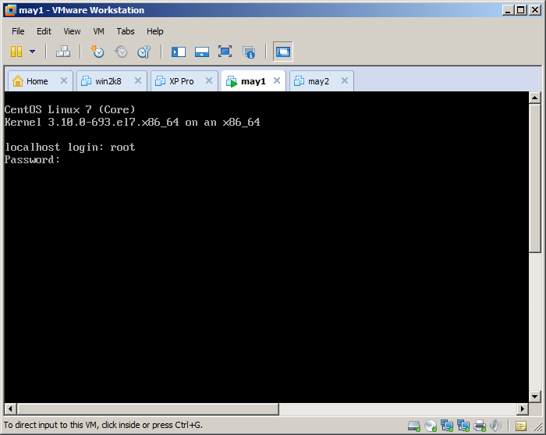
user: root / 123456
command: Runlevel - Để kiểm tra mình đang đứng ở level nào thì dùng lệnh kiểm tra runlevel ở dòng lệnh chính nhé.
command: startx - Khởi động chế độ đồ họa (trường hợp gõ startx mà không vào được chế độ đồ họa → chưa cài chế độ đồ họa).
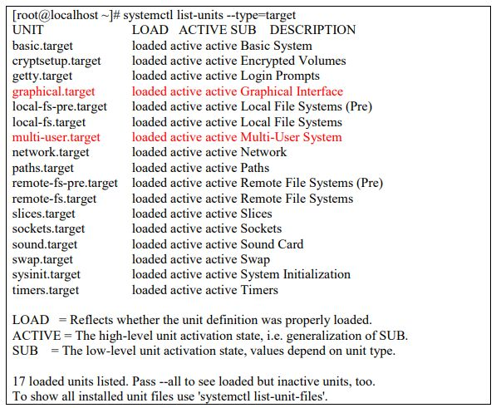
Để kiểm tra các level mà hệ thống đã cài

Tuy nhiên:
- Không yêu cầu user đăng nhập session
- Dùng user hiện hành
- Không trở về giao diện dòng lệnh được
- command: init 5 - Khởi động giao diện đồ họa (yêu cầu user đăng nhập), trở về giao diện dòng lệnh được
- command: init 3 - Khởi động giao diện command
- command: init 6 - Reboot máy tính
Xem chế độ khởi động mặc định
command: systemctl get-default (Kiểm tra đang set ở chế độ default nào)
command: systemctl set-default graphical.target (set chế độ mặc định khi khởi động là giao diện đồ họa)
command: systemctl set-default: multi-user.target (set chế độ mặc định khi khởi động là level 3 multi-user)
Tường lửa trong hệ điều hành Linux
Bonus thêm: trong trường hợp máy client cần cấp IP động nhưng cấp không được thì bạn phải kiểm tra xem tường lửa trên máy có bật chưa vì nếu có bật rồi thì sẽ không nhận IP được nhé.
Kiểm tra firewall máy on / off
command:
systemctl status firewalld.services: kiểm tra trạng thái firewall
systemctl start firewalld.services: bật lại firewall (trong phiên làm việc)
systemctl stop firewalld.services: tắt lại firewall (trong phiên làm việc)
systemctl enable firewalld.services: luôn luôn chạy firewall (khi khởi động máy)
systemctl disable firewalld.services: luôn luôn tắt firewall (khi khởi động máy)
Tắt selinux: tắt firewall nội bộ
Để kiểm tra tình trạng firewall có đang hoạt động hay không dùng lệnh sestatus
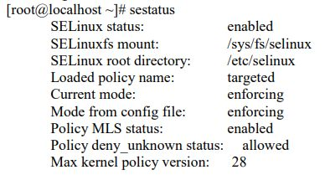
Cửa sổ trạng thái firewall
Trường hợp firewall đang bật (default) thì bạn có thể tắt firewall bằng cách sửa lại tập tin selinux
command: cat /etc/sysconfig/selinux
Sửa lại dòng sau thành disable là ok
SELINUX = disabled ( enforcing ) đang tắt firewall nội bộ

